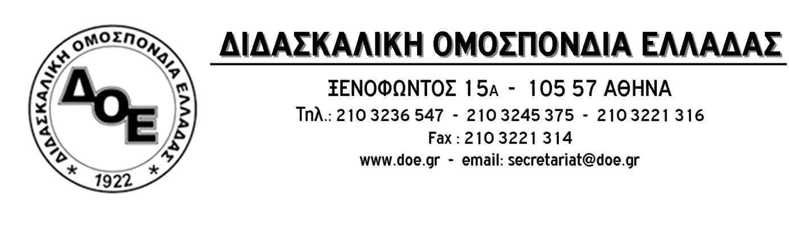
Αρ. Πρωτ. 347 | Αθήνα 16/11/2017  Προς  Τους Συλλόγους Εκπαιδευτικών Π.Ε.

Θέμα: Σχολικά γεύματα. Η υπεύθυνη στάση των εκπαιδευτικών απέναντι στο επικίνδυνο επικοινωνιακό παιχνίδι της κυβέρνησης

Όλα αυτά τα χρόνια που η οικονομική κρίση εξαθλιώνει την κοινωνία και φυσικά, πρώτα τα πιο ευαίσθητα μέλη της, τα παιδιά, η Διδασκαλική Ομοσπονδία Ελλάδας, οι Σύλλογοι Εκπαιδευτικών Π.Ε. και οι σύλλογοι διδασκόντων των σχολικών μονάδων σε όλη την Ελλάδα, έχουν αναδείξει το τεράστιας σημασίας ζήτημα του υποσιτισμού των μαθητών και έχουν αναλάβει σημαντικές πρωτοβουλίες. Στις 12/12/2012 το Δ.Σ. της Δ.Ο.Ε. προχώρησε από κοινού με την Παγκύπρια Οργάνωση Ελλήνων Δασκάλων στη συμβολική πράξη της κάλυψης, σε καθημερινή βάση και μέχρι το τέλος του διδακτικού έτους, του κολατσιού όλων των μαθητών Σχολείων που πρότειναν οι Σύλλογοι Εκπαιδευτικών, με το συνολικό ποσό των 60.000€. Ήταν μια κίνηση ανάδειξης του μεγάλου αυτού κοινωνικού προβλήματος. Άλλωστε, θέση μας είναι ότι το ζήτημα του υποσιτισμού των μαθητών λύνεται μόνο με την άρση των πολιτικών της εξαθλίωσης των εργαζομένων που έχουν επιβάλει οι μνημονιακές πολιτικές που εφαρμόζονται στη χώρα μας.
Από την πλευρά της η πολιτεία, που όλα αυτά τα χρόνια αντιμετωπίζει το ζήτημα αποσπασματικά, εκχωρώντας την μέριμνα για προγράμματα σίτισης των μαθητών σε ιδιωτικούς φορείς, δίχως να είναι σε θέση να ελέγξει το αν όλα αυτά τα προγράμματα στοχεύουν πράγματι στην στήριξη των μαθητών ή τα κίνητρά τους είναι ξένα προς τη σχολική και κοινωνική πραγματικότητα, έρχεται με την Φ.14/ΦΜ/181027Δ1/25-10-2017 Υ.Α. (ΦΕΚ 3870 Β’ /3-11-2017) του Υπουργείου Παιδείας να αποποιηθεί την υποχρέωση της για εξασφάλιση της ποιότητας των γευμάτων και να την μεταφέρει, εκ του πονηρού, στους εκπαιδευτικούς. Με ανακοινώσεις μας έχουμε αναδείξει το μέγεθος της υποκρισίας της κυβέρνησης καθώς και των επικίνδυνων για την υγεία των μαθητών ενεργειών της.
Το Δ.Σ. της Δ.Ο.Ε., όπως ανακοίνωσε, προχωράει σε σειρά νομικού χαρακτήρα ενεργειών με στόχο τη διασφάλιση της υγείας των μαθητών μας.
Δεν μπορούμε, όμως, να αγνοούμε έναν μεγάλο κίνδυνο που δημιουργεί η αδιέξοδη και ανεύθυνη, επικοινωνιακή πολιτική της κυβέρνησης. Να μείνουν, τελικά, οι μαθητές που έχουν πραγματική ανάγκη για ένα γεύμα, δίχως και αυτό ακόμη.
Οι εκπαιδευτικοί, επιστήμονες παιδαγωγοί, είναι επιφορτισμένοι με το κομβικής σημασίας έργο της αγωγής και εκπαίδευσης των μαθητών. Δεν είναι τραπεζοκόμοι (προσωπικό που η κυβέρνηση οφείλει άμεσα να προσλάβει για όλα τα ολοήμερα δημοτικά σχολεία και νηπιαγωγεία καθώς και επιπλέον για τα σχολεία όπου θα εφαρμοστεί το πρόγραμμα σχολικά γεύματα), ούτε έχουν τις τεχνικές γνώσεις που απαιτούνται για τον έλεγχο της ποιότητας των γευμάτων. Η άσκηση τέτοιου έργου από μέρους τους, τους φέρνει αντιμέτωπους ακόμη και με ποινικές ευθύνες. Φυσικά, ποινική ευθύνη έχουν οι αρμόδιοι Υπουργοί που δεν στελεχώνουν τις επιτροπές ποιοτικού ελέγχου με το προσωπικό που ορίζει η νομοθεσία.
Σε συνέχεια όλων των προηγούμενων αποφάσεών μας, σεβόμενοι, παράλληλα, τις ανάγκες των μικρών μας μαθητών, καλούμε όλους τους συναδέλφους να μην αναλάβουν σε καμία περίπτωση το έργο του ποιοτικού ελέγχου των γευμάτων. Η μόνη εμπλοκή τους μπορεί να αφορά μόνο στην καταμέτρηση του αριθμού των παραδιδόμενων γευμάτων, για την ποιοτική κατάσταση των οποίων, σύμφωνα και με το πνεύμα της εγκυκλίου του Υπουργείου Παιδείας της 9/11/2017 υπεύθυνοι είναι οι προμηθευτές και το Υπουργείο που τους ανέθεσε το έργο, αφού πρέπει να «…διαθέτουν τα απαιτούμενα συστήματα υγιεινής και σύμφωνα με τις αυστηρές προδιαγραφές που έχουν οριστεί. Επιπρόσθετα, προβλέπονται συνεχείς πιστοποιημένοι έλεγχοι από αρμόδιους φορείς κατά την προμήθεια, διαδικασία παρασκευής και διανομής των γευμάτων». Αυτό θα πρέπει να καταγράψουν οι σύλλογοι διδασκόντων σε πρακτικό τους. Επίσης, υλοποιώντας την από 9/10/2017 απόφαση του Δ.Σ. της Δ.Ο.Ε. θα πρέπει να έχουν συντάξει και πρακτικό με το οποίο, εξ αιτίας της σειράς των προβλημάτων που αντιμετωπίζουν οι σχολικές μονάδες, αποφασίζουν τα γεύματα των μαθητών που δεν παραμένουν στο ολοήμερο να τους δίνονται κατά την αποχώρησή τους ώστε να τα πάρουν στο σπίτι τους.
